江西省科学技术协会文件

赣科协字〔2023〕81号

关于开展2023年江西省科普教育基地申报推荐和评估认定的通知

各设区市科协，各省级学会（协会、研究会），各院校、企业科协：
为深入贯彻落实《江西省全民科学素质行动规划纲要实施方案（2021—2025年）》（赣府发〔2021〕29号），进一步强化科普阵地建设，夯实科学素质建设可持续发展基础，引导更多社会力量参与和支持科普工作，持续提高我省公共科普服务能力，推动公民科学素质提升，经研究，决定开展2023年江西省科普教育基地申报推荐和2020年命名到期的江西省科普教育基地评估认定工作。现将有关事项通知如下：
一、2023年江西省科普教育基地申报推荐
按照《江西省科普教育基地建设管理办法》有关要求，各申报单位须如实填写《江西省科普教育基地申报（评估）书》（附件1），并对照《江西省科普教育基地测评体系表》（附件2）进行自评。
各设区市科协，省级学会（协会、研究会）和院校、企业科协为推荐单位，负责组织本地区、本行业系统申报单位的审查推荐工作。为保证申报推荐质量，好中选优，南昌、九江、赣州、上饶、宜春、吉安、抚州等设区市可推荐不超过4个申报单位；景德镇、萍乡、新余、鹰潭等设区市可推荐不超过2个申报单位；各省级学会（协会、研究会），各院校、企业科协可推荐不超过1个申报单位。
二、对2020年命名到期的江西省科普教育基地评估认定
根据《江西省科普教育基地建设管理办法》，省科协将对2020年命名到期的江西省科普教育基地（名单见附件3）评估认定。各基地须如实填写《江西省科普教育基地申报（评估）书》，并对照《江西省科普教育基地测评体系表》进行自评。各原推荐单位要组织审核好的命名到期的江西省科普教育基地的推荐评估。经省科协组织专家评估认定合格的继续命名为“江西省科普教育基地”。
三、网上申报
(一)2023年江西省科普教育基地申报推荐材料由推荐单位通过“江西省科协创新服务平台”(http://sbsp.jxkxcx.org.cn)“申报端口”申报。2020年命名到期的江西省科普教育基地申请评估材料由推荐单位通过“江西省科协创新服务平台”“评估端口”申报。无需提交纸质材料。申报流程见《江西省科协科普教育基地申报推荐和评估认定操作指南》(见附件4)。
(二)《江西省科普教育基地申报（评估）书》《江西省科普教育基地测评体系表》等材料，须各推荐单位审查盖章后以PDF格式上传端口。相关材料可通过省科协网站下载（网址:www.jxkx.gov.cn）。
(三)各设区市科协，各省级学会（协会、研究会），各院校、企业科协等推荐单位与科协综合业务平台技术人员联系，申请网上申报帐号和密码。
(四)网上申报截止时间：2023年8月30日前。
四、评审与认定
省科协将组织专家进行评审，并对通过评审的单位进行公示和命名。
五、联系方式
1、联 系 人：省科协普及部 陈文君
联系电话：0791-86265859 邮编：330046
电子邮箱：405473112@qq.com
2、网上申报科协综合业务平台技术支持: 周斌
联系电话：0791-88150928 1800709304
附件：
1、江西省科普教育基地申报（评估）书
2、江西省科普教育基地测评体系表
3、2020年命名到期的江西省科普教育基地名单
4、江西省科协科普教育基地申报推荐和评估认定操作指南
（此页无正文）

江西省科学技术协会
2023年8月3日
附件1

江西省科普教育基地申报（评估）书

申报单位名称（公章）：
申报单位负责人（签字）：
申报日期： 年 月 日

江西省科学技术协会
2023年8月
填报要求
一、本申报书由申报单位填写，内容须与电子材料的内容一致。
二、本申报书统一用A4纸打印。
三、申报单位、推荐单位和行政主管单位一律加盖法人单位公章。
四、提交申报书时应提供反映申报单位基本情况、开展科普工作的图片或视频等。
五、填写申报书应注意以下内容：
1.“已获得命名的情况”：请说明申报单位已获称号及命名单位、命名时间。
2．“拟申报类型”：按照《江西省科普教育基地认定办法》所列类型填写。A.场馆类，B.社会公共场所类，C.科研院所类，D.生产设施类，E.其他类。
3.“单位基本情况”：请申报单位按照《江西省科普教育基地认定办法》内容，说明申报单位为开展科普活动所提供的场所、设施、人员、经费、制度等保障条件和措施。
4.“科普工作情况”：请简要介绍申报单位开展科普工作的情况，包括面向公众开展科普活动的主要形式、内容、规模、效果及开放制度等基本情况。
5.“近期发展规划”：请从落实《全民科学素质纲要》的角度，简要说明申报单位未来三年的科普工作发展规划及相应的保障条件或措施。
6.“其他相关材料”：请详细列出所提交相关材料的目录清单。
一、江西省科普教育基地申报基本表
申报单位名称：
负责人： | 电话：
联系人： | 电话：
传真： | 电子邮箱：
通信地址： |  |  | 邮编：
拟申报类型：A B C D E
主管单位：
推荐单位：
已获得命名的情况（已获称号及命名单位、命名时间）：
申报单位意见：  负责人签字：  （公章）  年 月 日 |  | 主管单位或省级相关部门意见：  负责人签字：  （公章）  年 月 日
设区市科协（省级学会、院校科协、企业科协）推荐意见：

负责人签字：

（公章）
年 月 日
省科协意见：

负责人签字：

（公章）
年 月 日
二、单位基本情况（不超过500字）
三、科普工作情况（不超过1000字）
四、近期发展规划（不超过500字）
五、其他有关材料（图片、视频等相关材料的目录清单）

附件2
江西省科普教育基地测评体系表
基地名称（盖章）： 总分：
测评项目 |  | 分值 | 测评依据及方式 | 得分
一  基  本  条  件  （25分） | 具备完善的科普管理制度，将科普工作列入本单位日常工作计划，将科普工作纳入年度工作目标、考核、奖励范围。 | 5 | 有关文件、会议记录、专职人员简况、工作档案。
一  基  本  条  件  （25分） | 具备一定规模的、开展科普活动的固定场所并配备相应的设施、设备 | 5 | 实地查看、设备清单
一  基  本  条  件  （25分） | 拥有主题内容明确、形式多样的科普展教资源 | 5 | 实地查看、展教资源清单
一  基  本  条  件  （25分） | 具备开展科普活动的专兼职队伍 | 5 | 人员档案、志愿者档案
一  基  本  条  件  （25分） | 能够保障开展经常性科普活动所需的经费科普经费列入本单位预算 | 5 | 财务证明材料
二  科  普  工  作  及  活  动  （40分） | 具有完备的开放制度并遵照执行，是否能保证开放时间、开放内容、受众人数。 | 6 | 文件、告示、资料
二  科  普  工  作  及  活  动  （40分） | 积极参加“全国科普日”、“科技活动周”、 全省“科普之春、志愿者服务日”等重大活动 | 7 | 活动档案、照片、录像等资料、文件
二  科  普  工  作  及  活  动  （40分） | 有计划地开展专、兼职科普工作人员业务培训，积极发展科普志愿者队伍。 | 5 | 会议纪要、培训计划、总结、证明材料
二  科  普  工  作  及  活  动  （40分） | 科普展览、展品研发能力及成果 | 4 | 资料、实物
二  科  普  工  作  及  活  动  （40分） | 主动推进社会化、科普信息化，扩大基地科普宣传教育的覆盖范围 | 7 | 活动方案、文件、信息化设施
二  科  普  工  作  及  活  动  （40分） | 开展特色科普活动（展览、报告、讲座等）的形式、手段、方法的创新 | 7 | 活动设计、资料样本，活动记录、时间、人数、内容、辅导情况、文件、报道、总结
二  科  普  工  作  及  活  动  （40分） | 集成、开发科普资源包、积极参与科普资源共建共享 | 4 | 资源包（光盘、挂图等）
三  科  普  工  作  效  果  （25分） | 根据《全民科学素质行动计划纲要》的要求调整科普工作思路，扩大对重点人群的辐射力 | 5 | 文件、记录、资料
三  科  普  工  作  效  果  （25分） | 科普工作得到县级以上新闻媒体报道，活动推广、经验推广 | 7 | 剪报或复印件、录像带、材料
三  科  普  工  作  效  果  （25分） | 科普教育工作获得设区市级以上奖励 | 5 | 证书
三  科  普  工  作  效  果  （25分） | 具有示范性（科普教育特点鲜明，科普工作成效显著；场所规模较大、科普内容科技含量高；在本地影响较大，在大型科普活动中表现出色，具有示范性） | 8 | 文件、记录、资料
四  近  期  发  展  规  划  （10分） | 制订的发展规划是否符合申报单位的实际情况，是否具有相应的保障条件或措施。 | 4 | 文件、资料
四  近  期  发  展  规  划  （10分） | 发展规划的内容是否从落实《全民科学素质纲要》的角度出发。 | 6 | 文件、资料
满分 |  | 100 | 总分
专  家  意  见 | 签字：  年 月 日

推荐单位（盖章）： 年 月 日
附件3
2020年命名到期的江西省科普教育基地名单
序号 | 名称 | 序号 | 名称
1 | 南昌市豫章小学科普活动中心 | 23 | 安远县三百山景区
2 | 南昌县诚义学校科普教育基地 | 24 | 赣州荷花缘旅游开发有限公司
3 | 安义县斐然生态园科普教育基地 | 25 | 赣州市智能产业创新研究院
4 | 江西国科医药工程科技有限公司科普教育基地 | 26 | 全南县蔚蓝星空科技馆
5 | 江西李渡酒业有限公司 | 27 | 宜春市消防救援支队宜工大道特勤站科普教育基地
6 | 北京航空航天大学江西研究院 | 28 | 樟树市岐黄小镇
7 | 中国原子能科学研究院瑞昌核物理应用研究院 | 29 | 江西九百农业开发有限公司（九百农业科普示范园）
8 | 江西省瑞昌长江四大家鱼原种场 | 30 | 郑谷草堂
9 | 柴桑区VR科技体验馆 | 31 | 万载县图书馆
10 | 彭泽凯瑞田园科普小镇 | 32 | 宜春九三书画院
11 | 吴城候鸟小镇 | 33 | 三清山联合国教科文组织世界地质公园
12 | 共青城金牛果蔬种植专业合作社 | 34 | 弋阳县现代农业示范园
13 | 景德镇学院生命科学科普教育基地 | 35 | 上饶市龟峰风景名胜区管理委员会
14 | 萍乡市科技馆 | 36 | 上饶市灵山旅游发展有限公司
15 | 萍乡武功山国家地质公园博物馆 | 37 | 江西医学高等专科学校
16 | 武功山现代农业科技产业园 | 38 | 蝶舞蜂飞主题乐园
17 | 新余四中 | 39 | 东乡区青少年气象科普教育基地
18 | 新余高新技术产业开发区第四小学 | 40 | 资溪县青少年气象科普教育基地
19 | 新余学院机电工程学院 | 41 | 黎川县图书馆
20 | 九渊智慧文旅教体融合创意产业园 | 42 | 江西省异能无人机科普教育基地
21 | 五龙客家风情园 | 43 | 建昌帮药业中药饮片炮制技术科普教育基地
22 | 赣州鑫悦生态农业科技发展有限公司 | 44 | 黎川县幼儿园

45 | 江西应用科技学院艺术设计学院产学研中心 | 72 | 浮梁茶天祥茶号博物馆
46 | 景德镇陶瓷大学古陶瓷科技研究与传播基地 | 73 | 乐平市怪石林景区
47 | 景德镇学院航模与工程技术中心 | 74 | 萍乡市消防救援支队科普基地
48 | 景德镇学院汽车实训中心 | 75 | 萍乡市农业科学研究所
49 | 宜春市气象学会 | 76 | 萍乡市上栗县图书馆
50 | 井冈山大学生命科学学院生物园 | 77 | 萍乡市立新农林科技活动中心
51 | 林恩茶文化科普教育基地 | 78 | 萍乡市安源学校
52 | 江西科技学院协同创新中心 | 79 | 江西省分宜中学科普教育基地
53 | 江西交通职业技术学院 | 80 | 余江区气象局气象台
54 | 江西省公路管理局信息数据中心 | 81 | 贵溪市气象局气象台
55 | 南昌市华安学校 | 82 | 石城花乐园
56 | 南昌航空大学智慧建筑科普教育基地 | 83 | 宁都县第六小学（青少年航天科技馆）
57 | 南昌工程学院物理实验中心 | 84 | 赣州阳明山国家森林公园
58 | 地热能展示馆申报江西省科普教育基地 | 85 | 上犹县犹江绿月科普教育基地
59 | 江西理工大学虚拟现实技术科普教育基地 | 86 | 江西省森旺现代农业生态科技园
60 | 江西理工大学能源与机械工程学院科普基地 | 87 | 赣州市南康区图书馆
61 | 南昌VR主题乐园 | 88 | 寻乌县石崆寨旅游景区
62 | 南昌市朝阳小学 | 89 | 江西省南茶园生态农业产业园
63 | 南昌市北湖小学科普活动中心 | 90 | 定南县气象局气象台
64 | 江西森美生态园 | 91 | 铅山县英将中心小学科普教育基地
65 | 江西省核工业地质局二六七大队核地质科普馆 | 92 | 上饶市逸夫小学科普教育基地
66 | 江西省彭泽县第四中学 | 93 | 上饶市第五小学科普教育基地
67 | 九江市青少年科技创新展示馆 | 94 | 上饶市广信区昆虫博物馆
68 | 九江爱自然教育科普咨询有限公司 | 95 | 铅山县江天农业科技有限公司科普教育基地
69 | 中国科学院南京地理与湖泊研究所鄱阳湖湖泊湿地综合研究站 | 96 | 江西汉氏联合干细胞科技有限公司（生命科技馆）
70 | 黔龙大观园科普教育基地 | 97 | 丰城市青少年学生校外活动中心
71 | 景德镇御窑博物院 | 98 | 江西鑫隆科技示范园
99 | 景德镇市禁毒教育基地 | 105 | 奉新猕猴桃产业协会科普教育基地
100 | 江西恒晖大农业科技有限公司 | 106 | 江西理工大学地质标本陈列馆
101 | 青原区现代农业示范园 | 107 | 江西理工大学工科化学实验教育科普基地
102 | 南昌工程学院大学生心理健康教育与咨询中心 | 108 | 江西理工大学陶艺制作室
103 | 江西科技学院医学院 | 109 | 江西理工大学水工艺模型实验室
104 | 走进神奇的稀土王国 | 110 | 景德镇市禁毒教育基地

附件4
江西省科协科普教育基地申报推荐和评估认定操作指南

申报单位
各设区市科协，各省级学会（协会、研究会），各院校、企业科协

申报帐号
由系统管理员统一分发，若未收到帐号，请联系系统技术支持人员（技术支持电话：周斌 0791-88150928（电话）18007093041）

项目申报
- 打开浏览器，输入系统网址：http://sbsp.jxkxcx.org.cn（请务必输入完整，包括http://）；
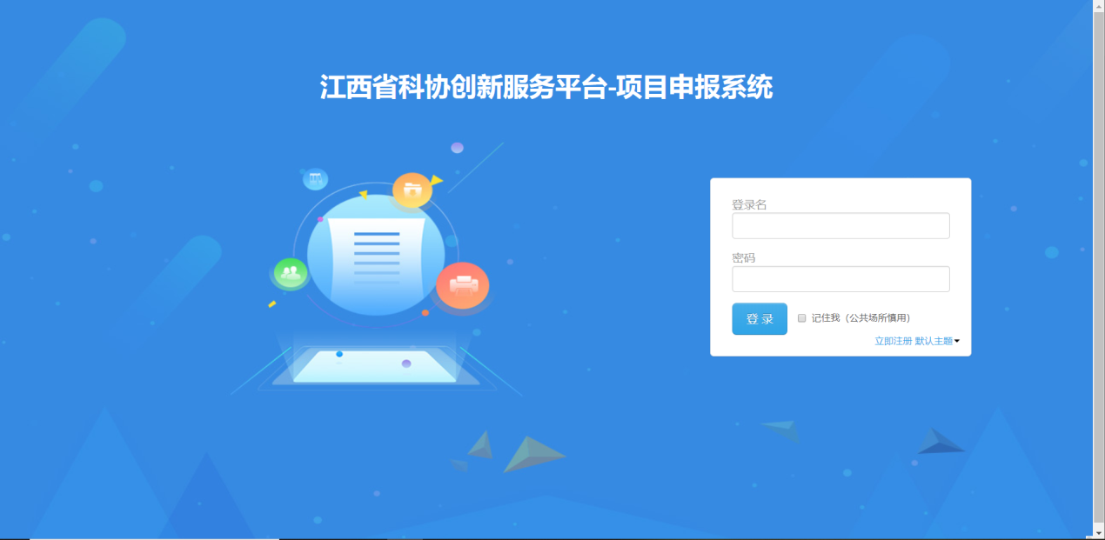

- 使用分发帐号登录系统。菜单导航条：项目申报→申报书填写，点击所需申报项目后的“进入申报”，进入申报书填写页面；
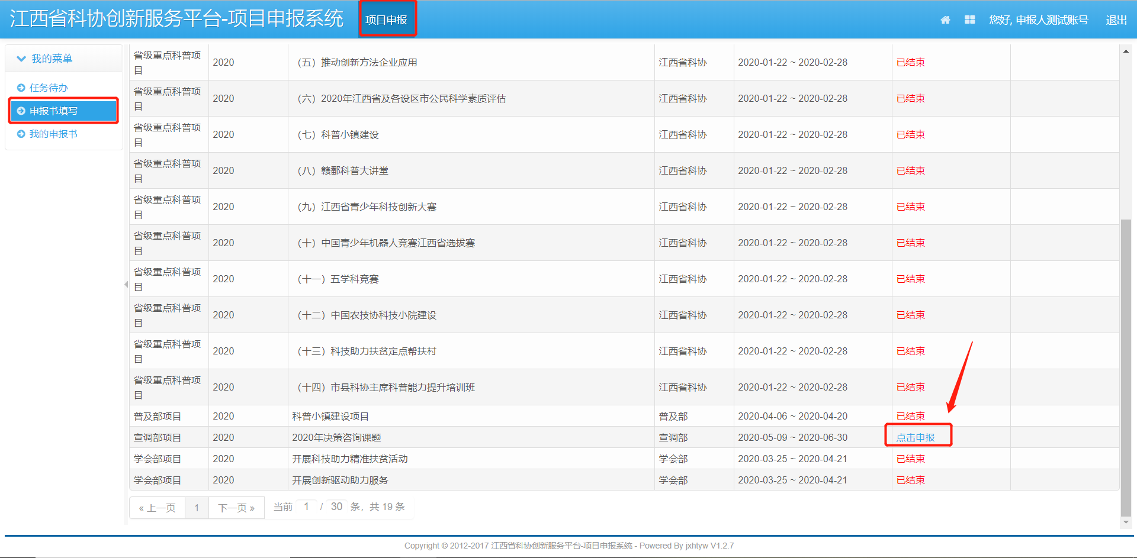

- 进入申报详情页面，确认申报内容，点击“保存”，系统跳转至申报项目列表；
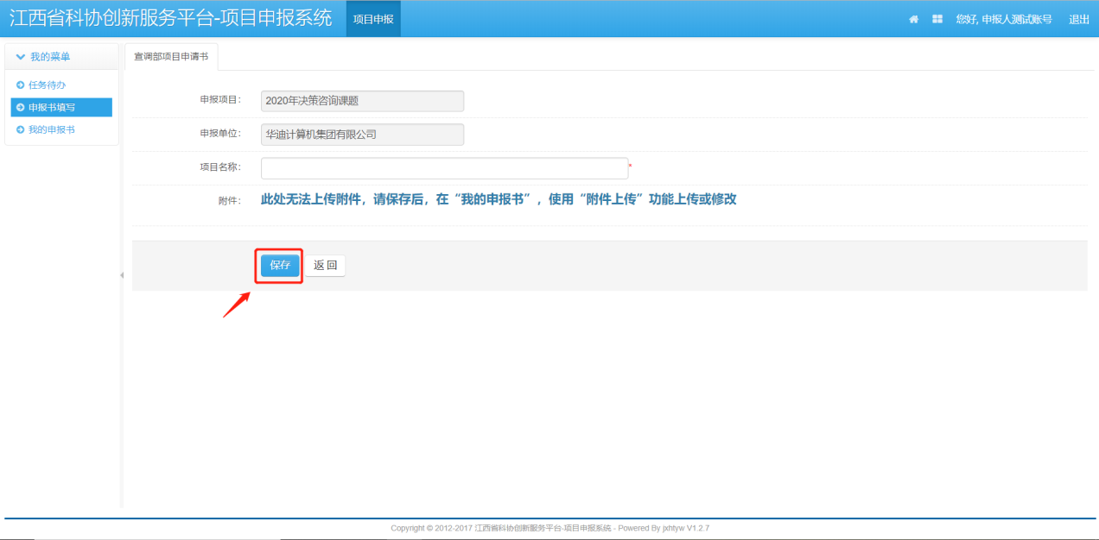

- 上传附件，将申报书扫描为PDF格式上传至系统；

- 进入附件管理页面，点击“附件添加”，上传项目申报附件；
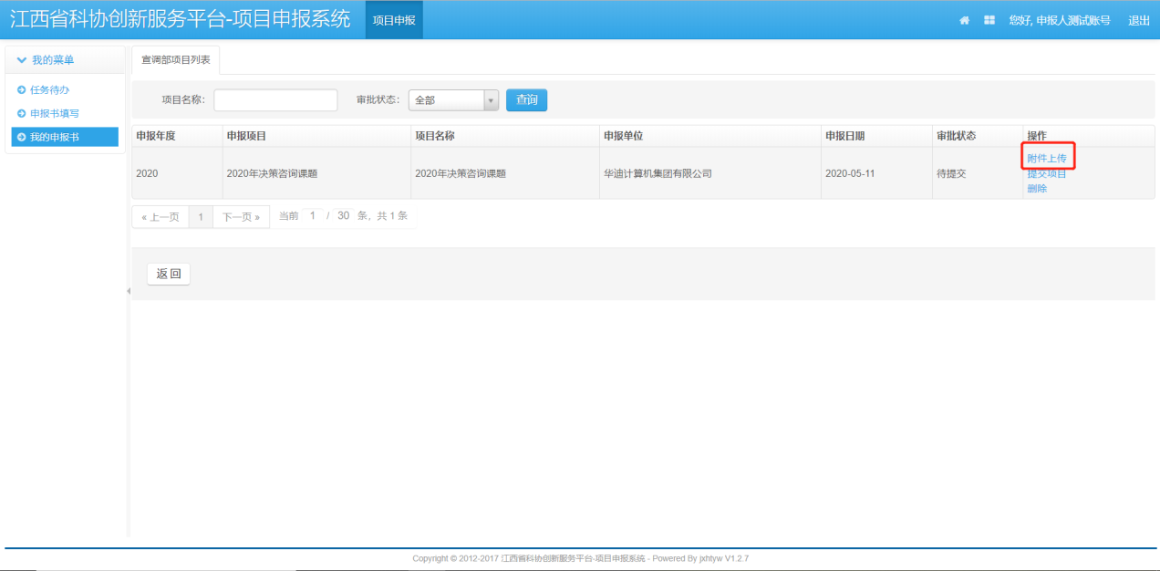

- 进点击“选择文件”，附件支持PDF,及图片格式，单个附件不超过10.0M；
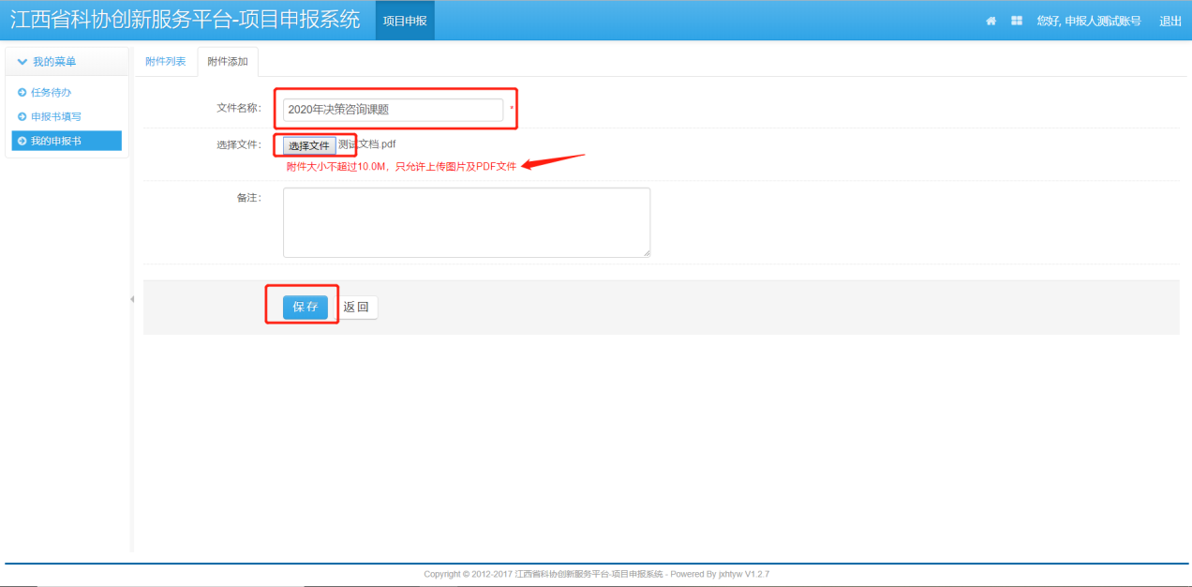

- 提交项目：申报书填写完整后，点击操作中的“提交项目”，进入申报书提交页面，确认申报内容，点击“提交项目”，完成项目申报；
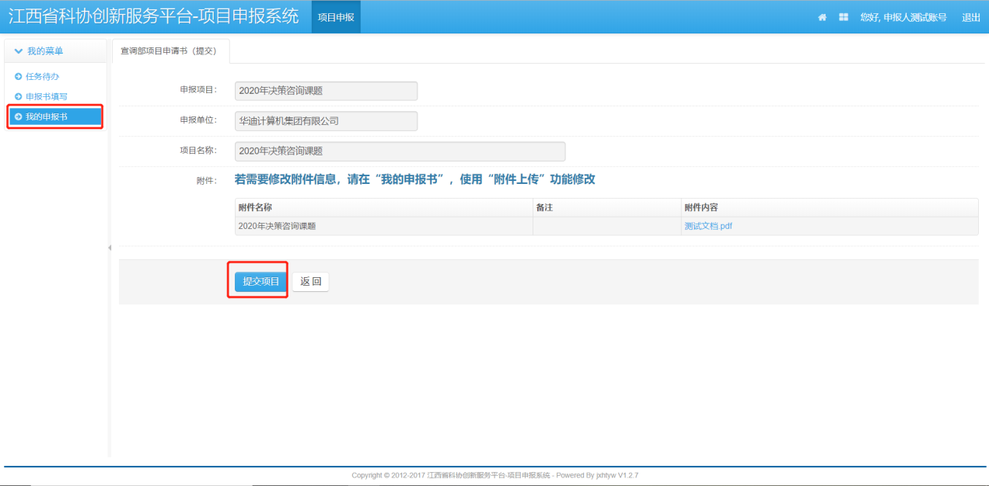

- 查看申报书：申报书存为草稿后，菜单导航条：项目申报→我的申报书，点击申报类型“课题项目”，查看已保存的该类申报书，在此可对申报书进行“项目详情”、“提交项目”、“附件上传”、“删除”操作。
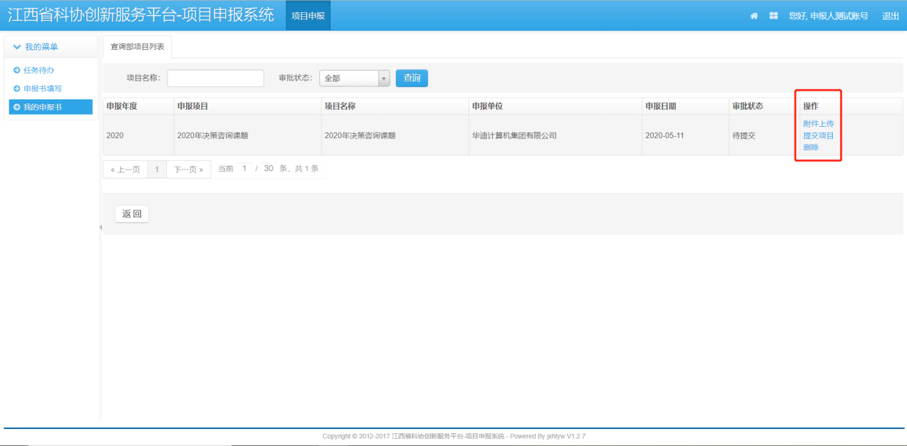

江西省科协办公室 2023年8月4日印发

